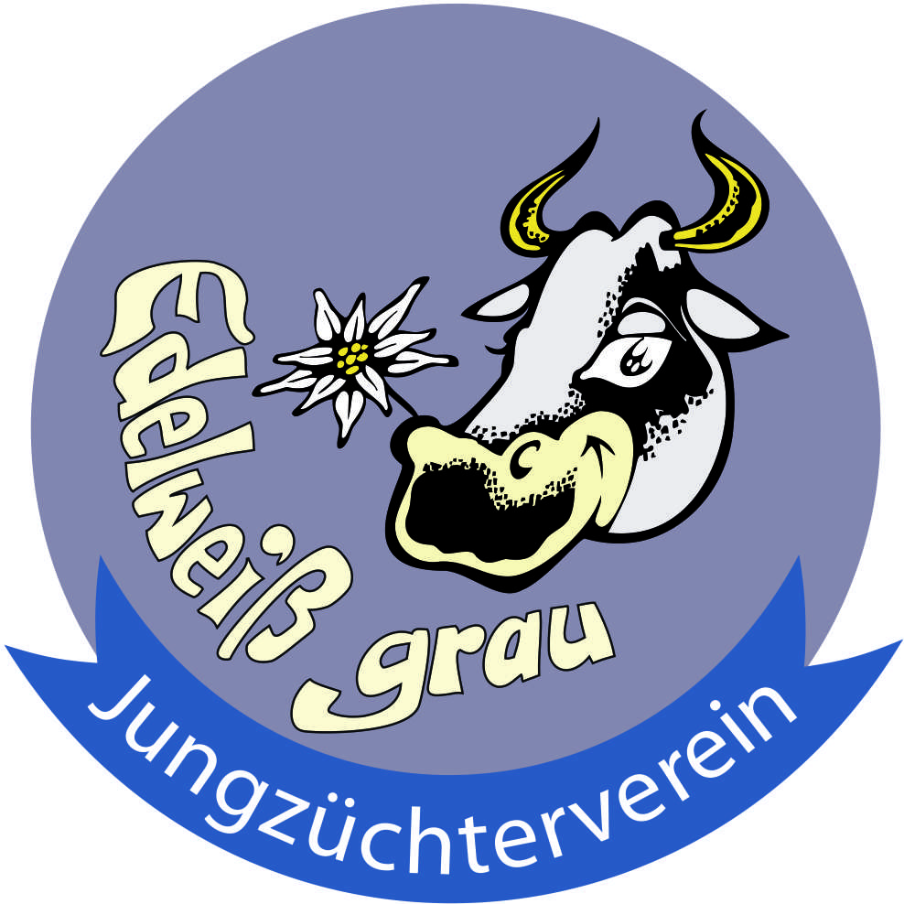

Februar 2017
Einladung zur
Fachtagung auf Landesebene

Die Frühjahresausstellungen 2017 sind nicht mehr weit und die Vorbereitungen beginnen.

Beim Bewertungssystem des Jungzüchtervereines Edelweissgrau ist ja bekannt, dass nicht nur die Jungkalbin, sondern auch weitere Kriterien, wie die Schur und das Auftreten des Jungzüchters usw. mitbewertet werden.

Speziell die erstmals bei einer Ausstellung dabei sind und sich dem Bewertungssystem stellen wollen oder die von den Joungsters zu den Jungzüchtern aufsteigen, all jenen möchten wir die Möglichkeit einer Schulung anbieten. Diese Schulung kann auch von jeder Jungzüchterin oder jedem Jungzüchter zur Auffrischung besucht werden.

Deshalb haben wir auf Landesebene einen Schulungstag organsiert.

Termin: Samstag, der 04. März 2017
Ort: Agrarzentrum West, Imst (Mitteltrakt)
Beginn: 10.00 Uhr Ende: ca. 12:00 Uhr

Bei dieser Veranstaltung wird die Theorie und Praxis auf den Prüfstand gestellt.

Dabei gibt es folgende Schwerpunkte:

- Richtige Schur und die Vorbereitung eines Tieres auf eine Ausstellung/Versteigerung
- Richtiges Vorführen der Tiere bzw. Besprechung der Kriterien beim Tiroler Grauvieh
- Richtiges Verhalten einer Jungzüchterin und eines Jungzüchters im Ring
- Was beinhaltet unser Bewertungssystem

Dabei wird eine Infobroschüre als Zusammenfassung an die Fachtagungsteilnehmer weitergegeben bzw. diese oben angeführten Themen werden bei der Tagung in der Praxis anhand eines Tieres vorgestellt!!

Auf eine rege Teilnahme bei dieser Fachtagung zur Vorbereitung auf die Ausstellungen usw.
hofft und freut sich der Jungzüchterverein Edelweissgrau!!

Mit freundlichen Grüßen

Maria Wilhelm e.h. Peter Pranger e.h.
Obfrau Geschäftsführer

